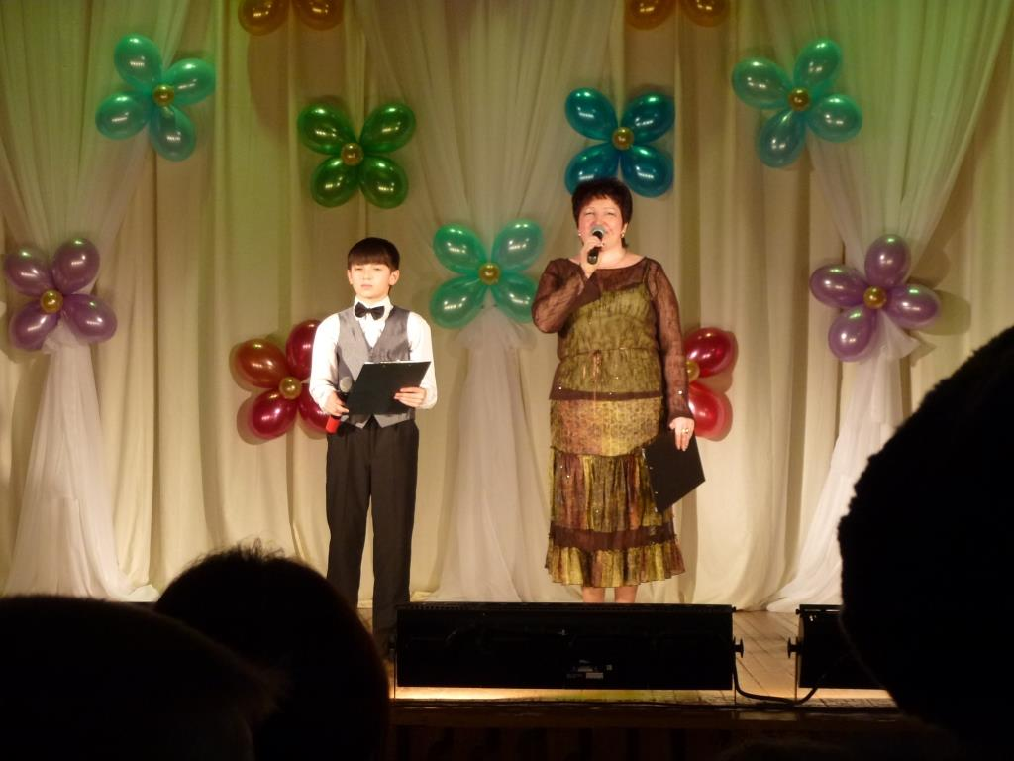
24 ноября жители села имели возможность побывать на праздничном концерте «Ты одна такая, любимая, родная!», посвященном Дню матери.
Концерт получился очень насыщенным, ярким и зрелищным, потому что на сцене блистали артисты самых разных возрастов ( это и воспитанники детского сада, учащиеся школы, учащиеся детской музыкальной школы и т. д.) Под восторженные аплодисменты жителей звучали песни, стихи, разыгрывались разнообразные сценки. Зрители остались очень довольны, о чем свидетельствуют многочисленные записи в книге отзывов.
